Лабораторная работа № 4

Имитационное моделирование

Королёв Иван Андреевич

Содержание

Список иллюстраций

Список таблиц

# 1 Цель работы

Закрепить и продемонстрировать навыки самостоятельной разработки имитационной модели в пакете NS-2 и построении графиков.

# 2 Задание

1. По приведенной схеме разработать имитационную модель в пакете NS-2. **Схема:**

* сеть состоит из N TCP-источников, N TCP-приёмников, двух маршрутизаторов R1 и R2 между источниками и приёмниками (N — не менее 20);
* между TCP-источниками и первым маршрутизатором установлены дуплексные соединения с пропускной способностью 100 Мбит/с и задержкой 20 мс очередью типа DropTail;
* между TCP-приёмниками и вторым маршрутизатором установлены дуплексные соединения с пропускной способностью 100 Мбит/с и задержкой 20 мс очередью типа DropTail;
* между маршрутизаторами установлено симплексное соединение (R1–R2) с пропускной способностью 20 Мбит/с и задержкой 15 мс очередью типа RED, размером буфера 300 пакетов; в обратную сторону — симплексное соединение (R2–R1) с пропускной способностью 15 Мбит/с и задержкой 20 мс очередью типа DropTail;
* данные передаются по протоколу FTP поверх TCPReno;
* параметры алгоритма RED: qmin = 75, qmax = 150, qw = 0, 002, pmax = 0.1;
* максимальный размер TCP-окна 32; размер передаваемого пакета 500 байт; время моделирования — не менее 20 единиц модельного времени.

1. Построить график изменения размера окна TCP (в Xgraph и в GNUPlot);
2. Построить график изменения длины очереди и средней длины очереди на первом маршрутизаторе.

# 3 Теоретическое введение

Network Simulator (NS-2) — один из программных симуляторов моделирования процессов в компьютерных сетях. NS-2 позволяет описать топологию сети, конфигурацию источников и приёмников трафика, параметры соединений (полосу пропускания, задержку, вероятность потерь пакетов и т.д.) и множество других параметров моделируемой системы. Данные о динамике трафика, состоянии соединений и объектов сети, а также информация о работе протоколов фиксируются в генерируемом trace-файле. NS-2 является объектно-ориентированным программным обеспечением. Его ядро реализовано на языке С++. В качестве интерпретатора используется язык скриптов (сценариев) OTcl (Object oriented Tool Command Language). NS-2 полностью поддерживает иерархию классов С++ и подобную иерархию классов интерпретатора OTcl. Обе иерархии обладают идентичной структурой, т.е. существует однозначное соответствие между классом одной иерархии и таким же классом другой. Объединение для совместного функционирования С++ и OTcl производится при помощи TclCl (Classes Tcl). В случае, если необходимо реализовать какую-либо специфическую функцию, не реализованную в NS-2 на уровне ядра, для этого используется код на С++.

# 4 Выполнение лабораторной работы

## 4.1 Разработка имитационной модели по схеме

Cоздание объекта типа Simulator. Затем создаём переменную nf и указываем, что требуется открыть на запись nam-файл для регистрации выходных результатов моделирования.Далее создаём переменную f и открываем на запись файл трассировки для регистрации всех событий модели. Установка максимального размера окна и размера передаваемого пакета. Создание двух маршрутизаторов и установка между маршрутизаторами симплексного соединения. (рис. 1).

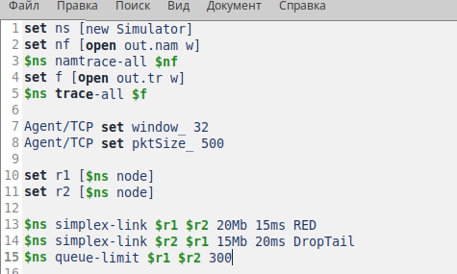

Рис. 1: Simulator

Создание и соединение узлов. (рис. 2).

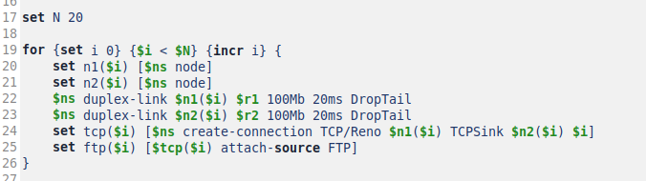

Рис. 2: Узлы

Мониторинг размера окна TCP и очереди (рис. 3).

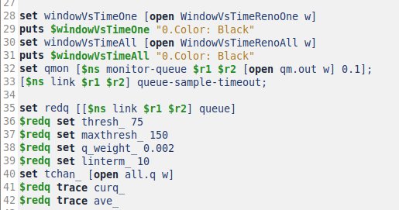

Рис. 3: Мониторинг

Формирование файла с данными о размере окна TCP (рис. 4).

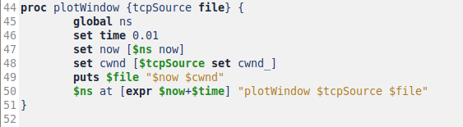

Рис. 4: Формирование файла

Процедура finish, которая завершает симуляцию и запускает анализ результатов (рис. 5).

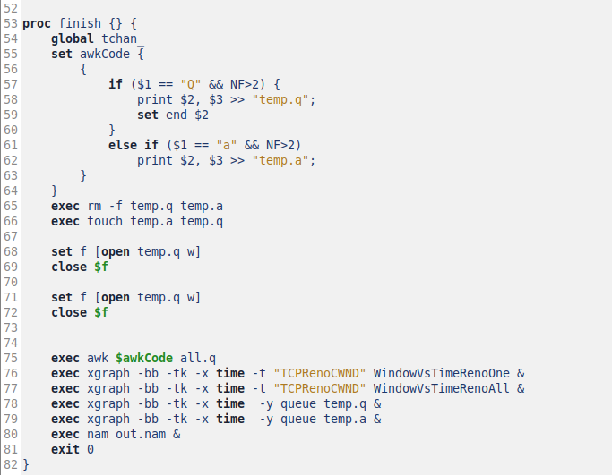

Рис. 5: finish

Добавление at-событий и запуск модели. (рис. 6).

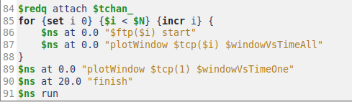

Рис. 6: at-события

## 4.2 Полный код реализованной модели

# Создание объекта симулятора  
set ns [new Simulator]  
  
# Открытие файла out.nam для записи данных визуализации NAM  
set nf [open out.nam w]  
  
# Настройка записи трассировочных данных для визуализатора NAM в файл out.nam  
$ns namtrace-all $nf  
  
# Открытие файла out.tr для записи событий симуляции  
set f [open out.tr w]  
  
# Настройка записи всех событий симуляции в файл out.tr  
$ns trace-all $f  
  
# Установка параметров TCP-агента: размер окна TCP равен 32  
Agent/TCP set window_ 32  
  
# Установка размера пакетов TCP на 500 байт  
Agent/TCP set pktSize_ 500  
  
# Определение процедуры finish, которая завершает симуляцию и запускает анализ результатов  
proc finish {} {  
 global tchan_  
  
 # Код на AWK для обработки выходных данных  
 set awkCode {  
 {  
 if ($1 == "Q" && NF>2) {  
 print $2, $3 >> "temp.q";  
 set end $2  
 }  
 else if ($1 == "a" && NF>2)  
 print $2, $3 >> "temp.a";  
 }  
 }  
  
 # Удаление временных файлов, если они существуют  
 exec rm -f temp.q temp.a  
  
 # Создание пустых файлов temp.q и temp.a  
 exec touch temp.a temp.q  
  
 # Добавление заголовка цвета для файла temp.q  
 set f [open temp.q w]  
 puts $f "0.Color: Purple"  
 close $f  
  
 # Добавление заголовка цвета для файла temp.a  
 set f [open temp.a w]  
 puts $f "0.Color: Purple"  
 close $f  
  
 # Запуск обработки файлов через AWK  
 exec awk $awkCode all.q  
  
 # Запуск графиков xgraph для визуализации окна TCP и очереди  
 exec xgraph -fg pink -bg purple -bb -tk -x time -t "TCPRenoCWND" WindowVsTimeRenoOne  
 exec xgraph -fg pink -bg purple -bb -tk -x time -t "TCPRenoCWND" WindowVsTimeRenoAll  
 exec xgraph -bb -tk -x time -y queue temp.q &  
 exec xgraph -bb -tk -x time -y queue temp.a &  
  
 # Запуск NAM для визуализации симуляции  
 exec nam out.nam &  
  
 # Завершение работы симулятора  
 exit 0  
}  
  
# Определение процедуры plotWindow для мониторинга размера окна TCP  
proc plotWindow {tcpSource file} {  
 global ns  
 set time 0.01  
  
 # Получение текущего времени симуляции  
 set now [$ns now]  
  
 # Получение текущего размера окна TCP  
 set cwnd [$tcpSource set cwnd_]  
  
 # Запись значения окна TCP в файл  
 puts $file "$now $cwnd"  
  
 # Запланировать повторное выполнение через 0.01 секунды  
 $ns at [expr $now+$time] "plotWindow $tcpSource $file"  
}  
  
# Создание двух узлов маршрутизаторов  
set r1 [$ns node]  
set r2 [$ns node]  
  
# Создание симплексных каналов с различными параметрами  
$ns simplex-link $r1 $r2 20Mb 15ms RED # Пропускная способность 20 Мбит/с, задержка 15 мс, очередь RED  
$ns simplex-link $r2 $r1 15Mb 20ms DropTail # Пропускная способность 15 Мбит/с, задержка 20 мс, очередь DropTail  
  
# Ограничение размера очереди между r1 и r2 до 300 пакетов  
$ns queue-limit $r1 $r2 300  
  
# Количество создаваемых узлов  
set N 30  
  
# Цикл создания 30 TCP-соединений  
for {set i 0} {$i < $N} {incr i} {  
 # Создание узлов отправителя и получателя  
 set n1($i) [$ns node]  
 set n2($i) [$ns node]  
  
 # Создание дуплексных каналов с параметрами  
 $ns duplex-link $n1($i) $r1 100Mb 20ms DropTail  
 $ns duplex-link $n2($i) $r2 100Mb 20ms DropTail  
  
 # Создание TCP-соединения между узлами  
 set tcp($i) [$ns create-connection TCP/Reno $n1($i) TCPSink $n2($i) $i]  
  
 # Привязка TCP-источника к FTP-приложению  
 set ftp($i) [$tcp($i) attach-source FTP]  
}  
  
# Открытие файлов для записи данных о размере окна TCP  
set windowVsTimeOne [open WindowVsTimeRenoOne w]  
puts $windowVsTimeOne "0.Color: White"  
set windowVsTimeAll [open WindowVsTimeRenoAll w]  
puts $windowVsTimeAll "0.Color: White"  
  
# Мониторинг очереди между r1 и r2 с интервалом 0.1 секунды  
set qmon [$ns monitor-queue $r1 $r2 [open qm.out w] 0.1];  
  
# Запуск таймера выборки для очереди  
[$ns link $r1 $r2] queue-sample-timeout;  
  
# Получение ссылки на очередь RED и настройка параметров RED-буфера  
set redq [[$ns link $r1 $r2] queue]  
$redq set thresh_ 75 # Минимальный порог очереди  
$redq set maxthresh_ 150 # Максимальный порог очереди  
$redq set q_weight_ 0.002 # Вес очереди  
$redq set linterm_ 10 # Линейный интервал  
  
# Открытие файла для записи данных об очереди  
set tchan_ [open all.q w]  
  
# Настройка трассировки параметров очереди RED  
$redq trace curq_ # Текущий размер очереди  
$redq trace ave_ # Средний размер очереди  
  
# Привязка файла к RED-очереди  
$redq attach $tchan_  
  
# Запуск всех TCP-источников и мониторинг окон TCP  
for {set i 0} {$i < $N} {incr i} {  
 $ns at 0.0 "$ftp($i) start" # Запуск передачи FTP  
 $ns at 0.0 "plotWindow $tcp($i) $windowVsTimeAll" # Мониторинг окна TCP  
}  
  
# Мониторинг окна TCP для конкретного TCP-соединения  
$ns at 0.0 "plotWindow $tcp(1) $windowVsTimeOne"  
  
# Планирование завершения симуляции через 20 секунд  
$ns at 20.0 "finish"  
  
# Запуск симуляции  
$ns run

## 4.3 График изменения размера окна TCP (в Xgraph и в GNUPlot)

График изменения размера окна TCP на линке 1-го источника в Xgraph. Текущий размер очереди показывает высокие колебания. Максимальное знание размера окна TCP равнятся 32, минимальное значение примерно 1. (рис. 7).

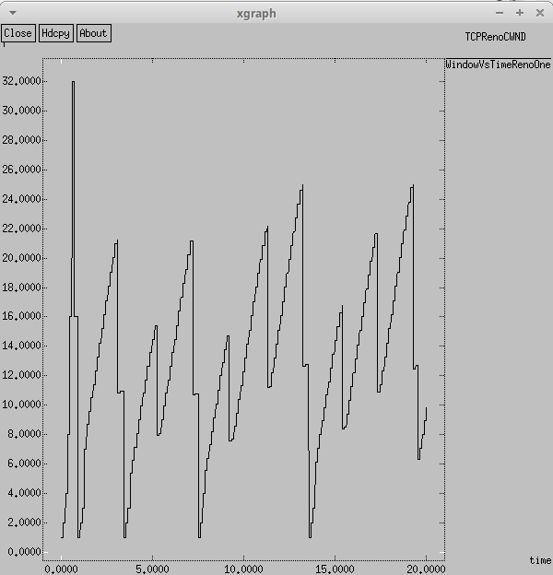

Рис. 7: График изменения размера окна TCP в Xgraph

График изменения размера окна TCP P на всех источниках при N=20 в Xgraph. Текущий размер очереди показывает высокие колебания. Максимальное знание размера окна TCP равнятся чуть больше 32, минимальное значение примерно 1. (рис. 8).

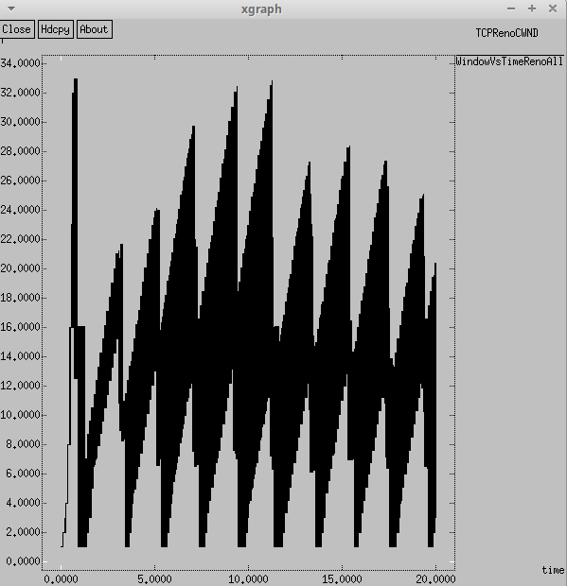

Рис. 8: График изменения размера окна TCP в Xgraph

График изменения размера окна TCP в GNUPlot. Текущий размер очереди показывает высокие колебания. Максимальное знание размера окна TCP равнятся 32, минимальное значение примерно 1. И описание кода (рис. 9), (рис. 10)

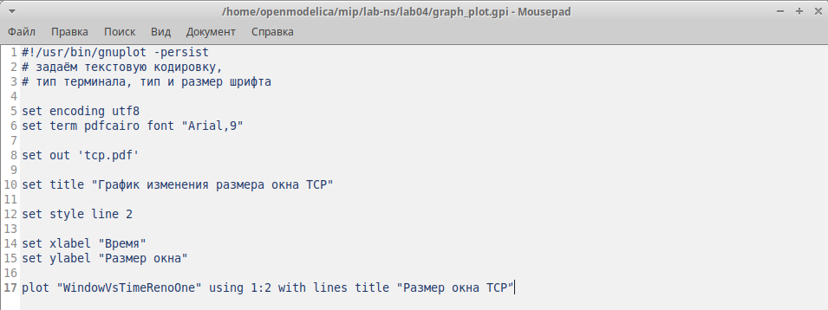

Рис. 9: Реализация графика в GNUPlot

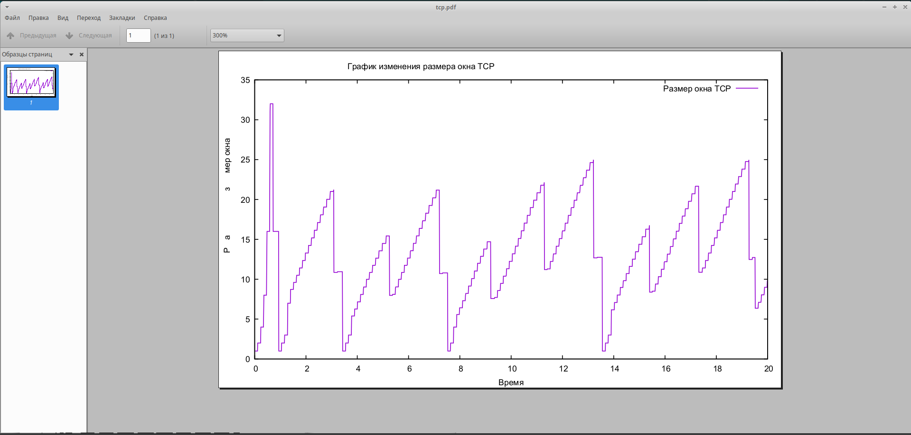

Рис. 10: График изменения размера окна TCP в GNUPlot

## 4.4 Построить график изменения длины очереди и средней длины очереди на первом маршрутизаторе.

Изменение размера длины очереди на линке (R1–R2) при N=20, qmin = 75, qmax = 150. Максимальное значение около 150, минимальное значение ноль. (рис. 11)

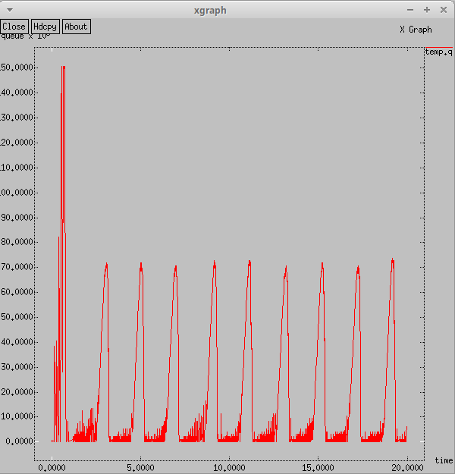

Рис. 11: Изменение размера длины очереди

Изменение размера средней длины очереди на линке (R1–R2) при N=20, qmin = 75, qmax = 150 Максимальное значение около 110, минимальное значение ноль. (рис. 12)

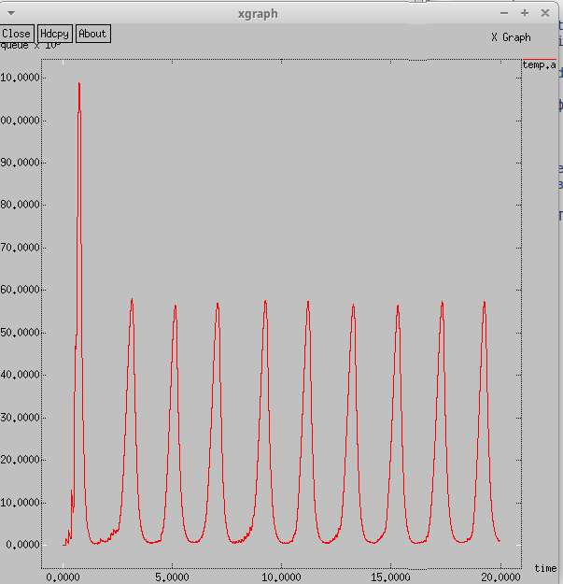

Рис. 12: Изменение размера средней длины очереди

## 4.5 Демонстрация работы модели

Передача пакетов из узлов к маршрутизатору ноль. От маршрутизатора ноль пакеты идут к маршрутизатору 1 и распределяются от него по узлам, соединенным с ним. (рис. 13).

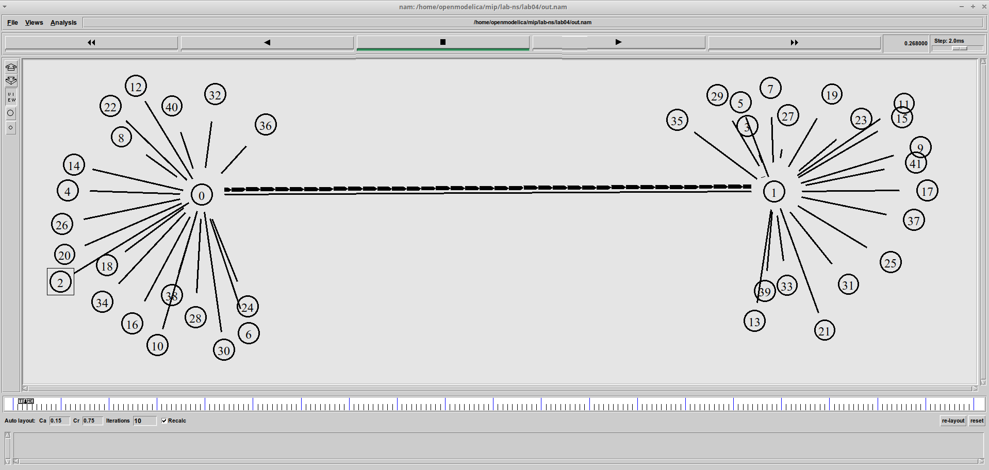

Рис. 13: Передача пакетов

При переполнении очереди происходит сброс (рис. 14).

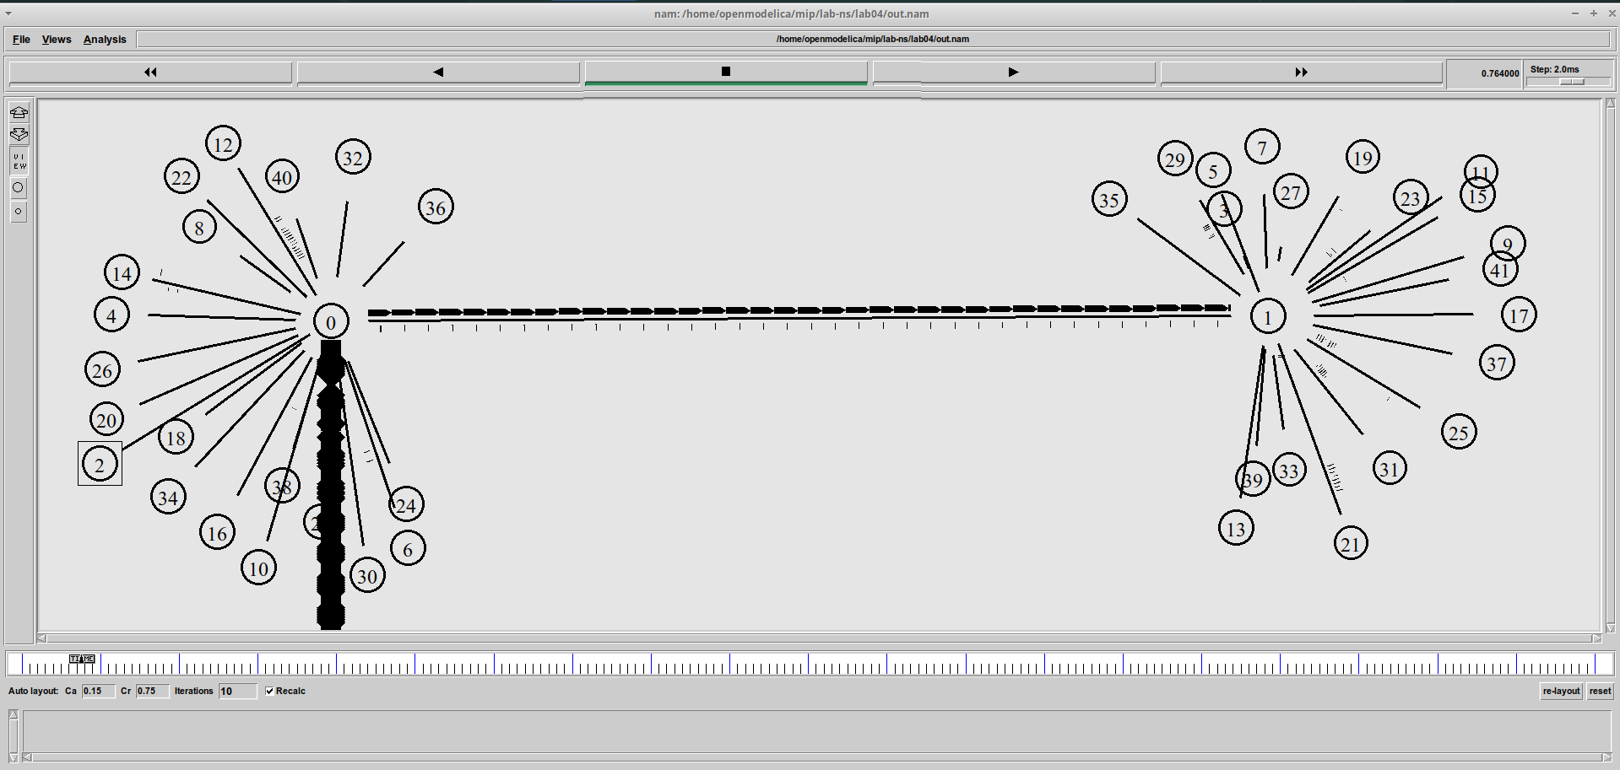

Рис. 14: Сброс очереди

# 5 Выводы

Закрепл и продемонстрировал навыки самостоятельной разработки имитационной модели в пакете NS-2 и построил графики.

# Список литературы